**«Сад в комнате» - занятие кружка «Ребенок и природа» в старшей группе.**

**Задачи:**

1. Познакомить с комнатными растениями и правилами ухода за ними**.**

2.Способствовать развитию мотивов исследовательской и трудовой деятельности.

2. Воспитывать любовь к **растениям**, желание ухаживать за ними, умение общаться с природой как с живым организмом.

Предварительная работа: наблюдение за развитием и ростом **растений в уголке природы**; рассматривание стеблей и листьев у разных **растений.**

**Воспитатель:**Доброе утро, ребята. Мне очень хочется узнать, с каким настроением вы пришли сегодня в детский сад. Настроение у всех хорошее. Я вам желаю удачи на занятии.

**Воспитатель:**Сегодня утром мне пришло письмо. Его написала девочка Катя . Она просит вас о помощи. Ей подарили цветок в горшочке, и она не знает, что с ним делать. Вот она пришла к нам в группу и тоже очень удивилась, увидев так много комнатных растений. Но как обращаться с ними она не знает.

**Воспитатель:**Давайте сегодня сами вспомним и поможем Кате разобраться с комнатными растениями. Узнаем их названия, как нужно за ними ухаживать и какую пользу они приносят людям.

**Анжелика:** Комнатные растения называются так потому, что они растут в горшках в комнате. Растения все разные, у них разные листья и цветы когда они цветут, и называются они по-разному.

**Даниль:**Растения – они живые. Чтобы они росли и цвели, за ними надо ухаживать: сначала надо посадить в землю, потом поливать водой, рыхлить землю и еще им нужны свет и тепло.

**Воспитатель:**Ребята, давайте покажем и расскажем кукле Кате поподробнее о строении растений. (Показ презентации «Комнатные растения»)

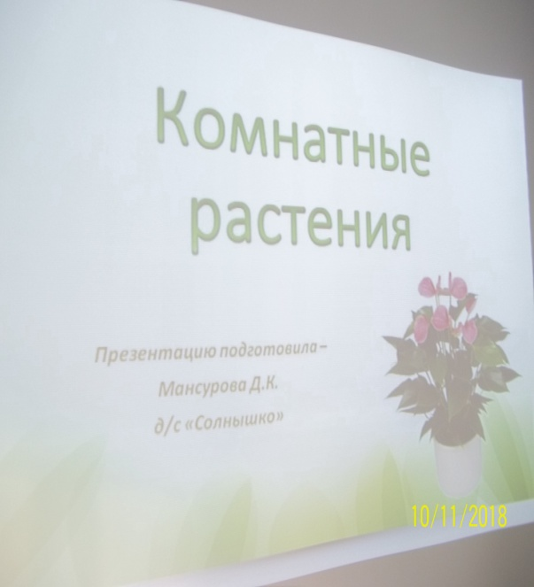 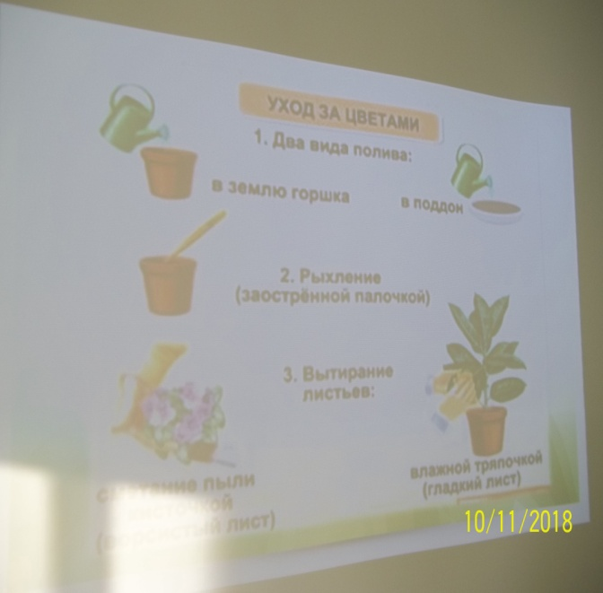

Рассматривание альбома «Комнатные растения»

**Воспитатель:**Дети, вы узнали, что изображено на картинках?

**Алина:** Да. Это растение. У растения корень – через него растение пьет воду, для этого мы его и поливаем.

**Настя***:*Это у растения стебель, это листья, через них растение дышит. Это цветы.

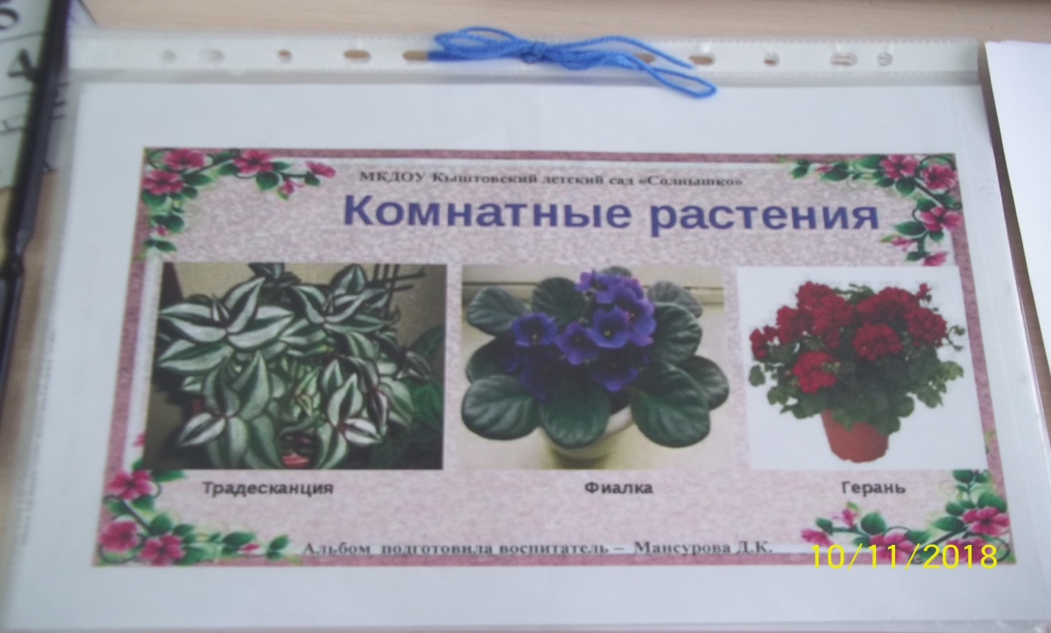

**Воспитатель:**А где же у этих цветов корень? *(Показывает на растения в горшках)* Я его не вижу…

**Семен:**Корень в земле, его не видно.

**Воспитатель**: Давайте сделаем вывод, что же мы знаем о растениях?

**Дети**: Все растения дышат, растут, размножаются.

А теперь отгадаем загадки.

**Фиалки**

На окошке мы стоим,

Вас порадовать хотим

И глядим всегда на вас

Синевою добрых глаз.

**Кактус**

Вас приветствую, ребята

Встречи с вами очень рад я.

Я цветок-забавный ежик,

Хоть без ручек и без ножек.

Жил в пустыне я всегда,

Где отсутствует вода.

А теперь живу в горшочке

Ваш зеленый я дружочек.

**-Почему вы решили, что это кактус? (**Ответы детей)

Молодцы, загадки отгадали.

-Как вы думаете, все ли **растения** требуют ухода? А как за ними надо

ухаживать?

**Дети**: все растения требуют ухода, нужно рыхлить землю, протирать листья, опрыскивать водой.

**Воспитатель:** Молодцы ребята, все рассказали нашей гостье, благодарит вас. Теперь она знает, как ухаживать за комнатными растениями.

А сейчас ребята, мы сделаем аппликацию – кактус. (Шаблоны кактуса вырезаны заранее, совместно с детьми)

